Лабораторна робота №6

Варіант 0100010

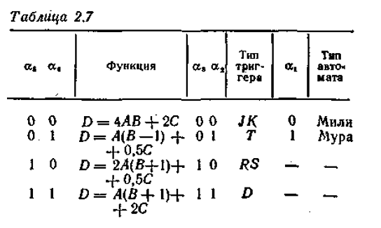

D = 4AB + 2C  
Тип тригера – Т  
Тип автомата – Мілі

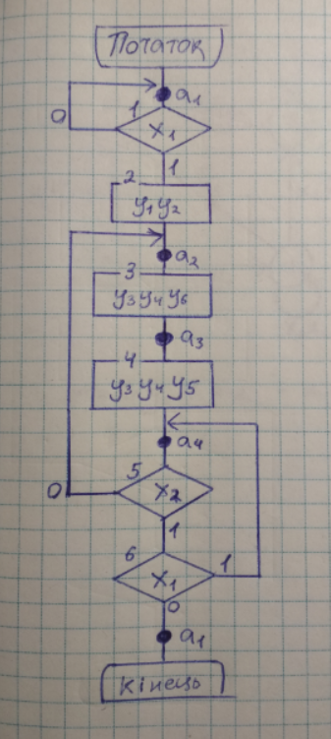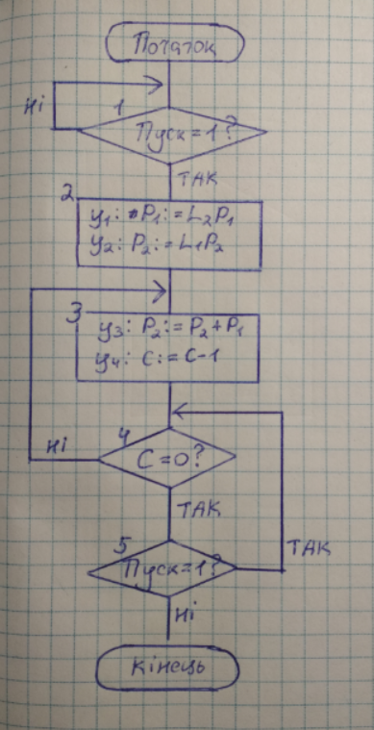

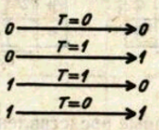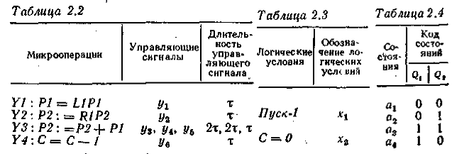

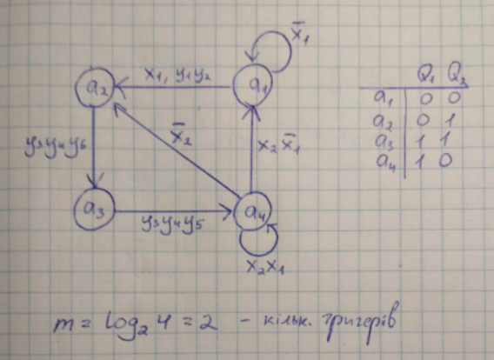log2 M = кільк. тригерів. М – число станів автомата

|  |  |  |  |  |  |  |  |  |  |  |  |  |  |  |  |
| --- | --- | --- | --- | --- | --- | --- | --- | --- | --- | --- | --- | --- | --- | --- | --- |
| Почат. стан | Код почат.  стану | | стан пере-  ходу | Код стану переходу | | Логіч.  умови | | Управляючі сигнали | | | | | | Ф-ії збудж. тригерів | |
|  |  |  |  | x1 | x2 | y1 | y2 | y3 | y4 | y5 | y6 | T1 | T2 |
| a1 | 0 | 0 | a1 | 0 | 0 | 0 | * | 0 | 0 | * | * | 0 | 0 | 0 | 0 |
| a1 | 0 | 0 | a2 | 0 | 1 | 1 | * | 1 | 1 | * | * | 0 | 0 | 0 | 1 |
| a2 | 0 | 1 | a3 | 1 | 1 | * | * | 0 | 0 | 1 | 1 | 0 | 1 | 1 | 0 |
| a3 | 1 | 1 | a4 | 1 | 0 | * | * | 0 | 0 | 1 | 1 | 1 | 0 | 0 | 1 |
| a4 | 1 | 0 | a4 | 1 | 0 | 1 | 1 | 0 | 0 | * | * | 0 | 0 | 0 | 0 |
| a4 | 1 | 0 | a2 | 0 | 1 | * | 0 | 0 | 0 | * | * | 0 | 0 | 1 | 1 |
| a4 | 1 | 0 | a1 | 0 | 0 | 0 | 1 | 0 | 0 | * | * | 0 | 0 | 1 | 0 |

